МИНЕСТЕРСТВО ЦИФРОВОГО РАЗВИТИЯ, СВЯЗИ И МАССОВЫХ КОММУНИКАЦИЙ РОССИЙСКОЙ ФЕДЕРАЦИИ

Ордена Трудового Красного Знамени федеральное государственное бюджетное учреждение высшего образования

**«Московский технический университет связи и информатики»**

Лабораторная работа №4

**Работа с классами**

**по дисциплине**

**«Введение в информационные технологии»**

Выполнил: студент гр. БВТ2403

Редько Е.В.

Проверил:

Москва, 2024 г.

**Цель работы:** получить практический опыт работы с ООП в Python.

**Оборудование:** язык программирования Phyton.

**Практика:**

Задание 1. Создадим класс Book с атрибутами title, author, year и добавим метод get_info, который возвращает информацию о книге.

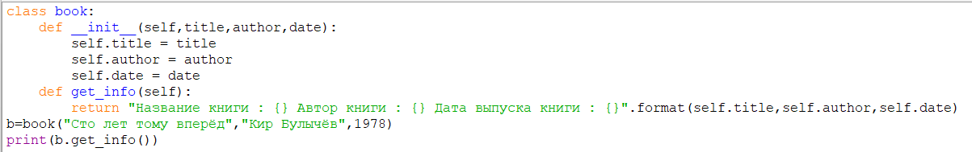

Результат работы программы:

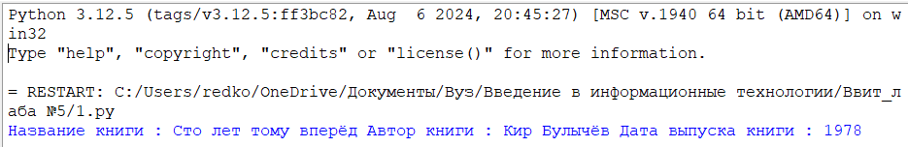

Задание 2. Определим класс Circle, используем конструктор __init__ для инициализации радиуса круга, добавим метод get_radius, который возвращает значение радиуса круга и метод set_radius, который позволяет изменить радиус круга.

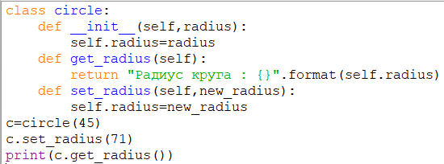

Результат работы программы:



**Вывод:** мы получили практический опыт работы с ООП в Python.